September, 2015
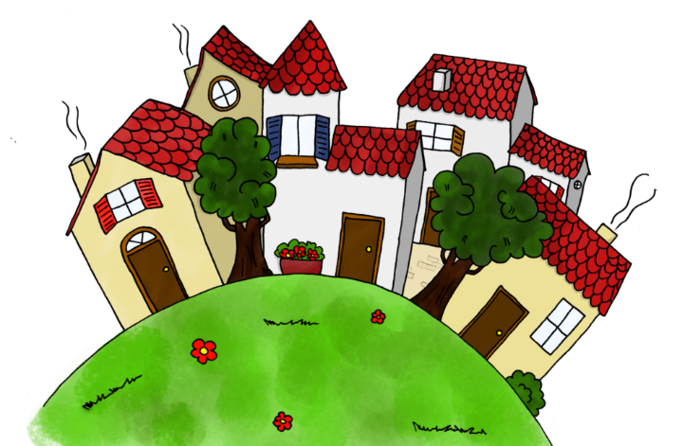
Termín realizácie dotazníkového prieskumu: júl – august 2015
Spracovateľ prieskumu: EUprojects, s.r.o. v spolupráci s obcou
Účel prieskumu: zistiť názory občanov na rôzne témy týkajúce sa života v obci za účelom spracovania Programu rozvoja obce

Vyhodnotenie jednotlivých otázok
Počet odovzdaných dotazníkov podľa pohlavia:
POHLAVIE | POČET | %
ŽENY | 28 | 51,9%
MUŽI | 26 | 48,1%

Veková štruktúra zúčastnených na prieskume:
VEK | POČET | %
do 18 rokov | 0 | 0,0%
19-29 rokov | 5 | 9,3%
30-39 rokov | 10 | 18,5%
40-49 rokov | 10 | 18,5%
50-64 rokov | 15 | 27,8%
65-a viac rokov | 14 | 25,9%

Rozdelenie podľa ekonomickej aktivity:
EKONOMICKÁ AKTIVITA | POČET | %
zamestnanec | 26 | 48,1%
dôchodca | 17 | 31,5%
nezamestnaný/-á | 3 | 5,6%
podnikateľ/-ka | 5 | 9,3%
invalid | 0 | 0,0%
študent/-ka | 1 | 1,9%
materská dovolenka | 2 | 3,7%

Vyhodnotenie otázky: Ako ste celkovo spokojný/-á s obcou, kde žijete pracujete?
BÝVANIE V OBCI | POČET | %
veľmi spokojný/-á | 3 | 5,6%
spokojný/-á | 30 | 55,6%
menej spokojný/-á | 20 | 37,0%
nespokojný/-á | 1 | 1,9%

Vyhodnotenie otázky: Uveďte ako ste spokojný/-á s kvalitou života v obci v nasledujúcich bodoch.
Uveďte ako ste spokojný/-á s kvalitou života v obci v nasledujúcich bodoch. Uveďte v rozsahu 1-5, pričom (1-veľmi dobré, 2-dobré, 3-priemerné, 4-podpriemerné, 5- nevyhovujúce). | DOSTUPNOSŤ |  | KVALITA
Úroveň bývania |  | 117 | 117
Úroveň zdravotníckych služieb |  | 128 | 123
Úroveň sociálnych služieb |  | 143 | 135
Materské školy |  | 77 | 85
Základné školy resp. stredné školstvo |  | 82 | 84
Športoviská a možnosti športového využitia |  | 133 | 146
Parky a verejné priestory pre deti (detské ihriská) |  | 172 | 175
Stav ciest |  | 173 | 174
Stav chodníkov |  | 176 | 186
Dopravné spoje |  | 105 | 109
Stav verejného osvetlenia |  | 103 | 106
Odpady a kanalizácia |  | 117 | 119
Kultúrne zariadenie a možnosti kultúrneho využitia |  | 151 | 151
Obchody a služby |  | 154 | 157
Celková životná úroveň v obci |  | 138 | 145

Vyhodnotenie otázky: Poznáte rozvojové plány obce?
Poznáte rozvojové plány obce? | POČET | %
áno | 14 | 25,9%
čiastočne | 13 | 24,1%
nie | 27 | 50,0%

Vyhodnotenie otázky: Poznáte rozvojové projekty, ktoré v posledných rokoch realizovala obec za účelom zlepšenia jej úrovne?
Poznáte rozvojové projekty, ktoré v posledných rokoch realizovala obec za účelom zlepšenia jej úrovne? | POČET | %
áno | 30 | 55,6%
nie | 24 | 44,4%

Vyhodnotenie otázky: Vyberte 3 najdôležitejšie oblasti a aktivity, na ktoré by sa mal podľa Vás sústrediť rozvoj obce v budúcnosti.
Vyberte 3 najdôležitejšie oblasti a aktivity, na ktoré by sa mal podľa Vás sústrediť rozvoj obce v budúcnosti? | SÚČET
celkový vzhľad obce | 20
bezpečnosť obce | 15
podmienky na bývanie v obci | 12
čistota verejných priestranstiev | 19
rekonštrukcia miestnych komunikácii | 29
dostupnosť služieb v obci | 13
možnosti kultúrneho využitia | 7
školstvo a kultúra | 4
vybudovanie nových ihrísk, športovísk | 15
verejné osvetlenie | 1
odpad a kanalizácia | 7
zber a separácia odpadov | 1
dostupnosť obce verejnou dopravou | 3
sociálna starostlivosť | 16

Z uvedenej štatistiky vyplýva, že obyvatelia obce vnímajú ako najväčší problém zlý stav miestnych komunikácií, viacerí respondenti navrhujú ich rekonštrukciu. Druhou oblasťou, ktorá rezonovala zo strany respondentov je nespokojnosť s celkovým vzhľadom obce. Tretím výrazným problémom, ktorý vnímajú obyvatelia obce je čistota verejných priestranstiev, ktorá je nepostačujúca.

Vyhodnotenie otázky: Uveďte Vaše ďalšie pripomienky, návrhy a požiadavky v súvislosti s rozvojom obce.

Najčastejšie pripomienky, návrhy a požiadavky boli v dotazníkovom prieskume spomenuté tieto:
- Zabezpečenie rekonštrukcie chodníkov
- Vybudovanie cyklotrasy
- Nedostupnosť lekárni, bankomatu
- Výstavba nájomných bytov
- Zvýšenie bezpečnosti na ceste (častejšia kontrola vodičov, zníženie rýchlosti)
- Vybudovanie vhodných športovísk a detských ihrísk

